GEREJA DAN TUGAS PANGGILANNYA
Tinjauan Teologis Praktis Pemahaman dan Implementasi Tugas Panggilan
Gereja oleh Warga Gereja Toraja Klasis Makale Jemaat Imanuel Botang
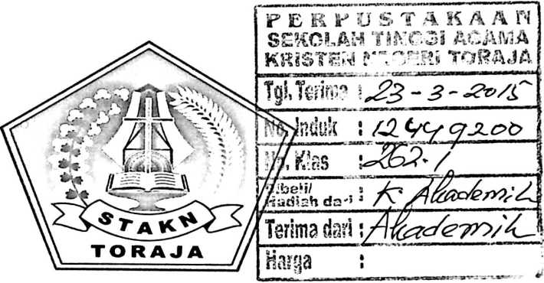
Diajukan kepada Sekolah Tinggi Agama Kristen Negeri (STAKN) Toraja,
untuk Memenuhi Salah Satu Persyaratan Guna Memperoleh Gelar Sarjana
Teologi
OLEH:
YUYUN VERAMAYA SAMPE
NIRM : 20103145

SEKOLAH TINGGI AGAMA KRISTEN NEGERI

(STAKN) TORAJA

2014

Judul Skripsi | : Gereja dan Tugas Panggilannya
Sub Judul | : Suatu Tinjauan Teologis Praktis Tentang Tugas Pangilan  Gereja dan Implikasinya di Klasis Makale Jemaaat  Imanuel Botang.
Diajukan oleh | : Yuyun Veramaya Sampe
Nirm | :20103145
Jurusan | : Teologi Kristen

Nama | : Yuyun Veramaya Sampe
Nirm | :20103145
Jurusan | : Teologi Kristen
Judul skripsi  Subjudul | : Gereja dan Tugas Panggilannya  : Suatu Tinjauan Teologis Praktis Pemahaman dan  Implementasi Tugas Panggilan Gereja oleh Warga Gereja  Toraja Klasis Makale Jemaat Imanuel Botang

Dosen Pembimbing : 1. Dr.Andarias Kabanga’, M.Th.
2. Pdt. Syukur Matasak, M. Th.
Telah dipertahankan oleh penulisnya di depan Panitia Ujian Skripsi (SI) dan
Dewan Penguji Sekolah Tinggi Agama Kristen Negeri (STAKN) Toraja pada
tanggal 16 September 2014.
Mengkendek, 24 September 2014
Dosen Penguji
Penguji I,


Dr. Selvianti^M.Th.
NIP.197701172009012007

NIP.197711222009011007
Panitia Ujian

Dr. Joni Tapingku
NIP. 196701242005011003
Sekretaris.


Petrus JPiranda, M.Th.
NIP. 197704122006041002
M
ui:
Toraja.
TORAJA
Sa

M.Th.
ri976Q7272006041001

iii

HALAMAN PERSEMBAHAN
“Aku sangat menanti-nantikan Tuhan, lalu Ia menjenguk aku dan mendengar
teriakku minta tolong. Ia mengangkat aku dari lobang kebinasaan, dari lumpur rawa,
Ia menempatkan kakiku di atas bukit batu, dan menetapkan langkahku.”
Kupersembahkan karya ini untuk hormat dan kemuliaan Allah Sang pemilik dengan
cinta kasih yang sempurna memperlengkapi penulis dengan Anugrah-Nya.
Kepada Papa dan Mama terkasih yang senantiasa memberikan cinta mereka untuk
anak-anaknya. Dan kepada kedua saudaraku yang kukasihi yang selalu setia
mendengar setiap keluhanku dan membuat senyumku.
Untuk Almamater tercinta yang telah membentuk penulis menjadi pribadi yang
berharga dan siap untuk meleyani Tuhan.
iv

ABSTRAK
Yuyun Veramaya Sampe, 2014. Gereja dan Tugas Panggilannya : Tinjauan
Teologi Praktis Pemahaman dan Implementasi Tugas Panggilan Gereja oleh
Warga Gereja Toraja Klasis Makale Jemaat Imanuel Botang. Dibimbing oleh
bapak Dr. Andarias Kabanga’ selaku pembimbing pertama dan bapak Pdt.
Syukur Matasak M.Th selaku pembimbing kedua.
Tulisan ini dilatar belakangi oleh keprihatinan penulis terhadap Gereja yang
telah melupakan tugas dan panggilannya sebagai orang percaya. Pada bagian ini
penulis memaparkan alasan memilih judul ini, karena penulis melihat bahwa
Gereja dewasa ini bergumul didalam melaksanakan tugas dan panggilannya.
Persoalan dalam Implementasi tugas panggilan itu sendiri merupakan persoalan
yang didasari oleh diri sendiri, dimana kesadaran akan tugas panggilan sebagai
gereja yang hidup menjadi tugas yang harusnya dilaksanakan ditengah-tengah
dunia.
Pada bagian yang kedua, penulis menjelaskan tentang gereja dan tugas
panggilannya. Dimana gereja yang nyata adalah mereka yang setia dan percaya
bahwa mereka merupakan satu tubuh yang merealisasikan kasih Allah terhadap
dunia ini. Bersaksi, bersekutu dan melayani merupakan tugas panggilan yang
harus dilakukan didalam memberitakan Injil ditengah-tengah dunia ini. Bukan
hanya bersaksi saja tetapi juga bersekutu dan melayani ketiganya harus berjalan
beriringan.
Pada bagian ketiga, penulis memaparkan tentang metode yang digunakan
oleh penulis dalam menyelesaikan penulisan dan juga merampungkan informasi
serta data yang ada dilapangan. Metode yang digunakan yaitu melihat,
mendengar dan mengamati secara langsung kenyataan yang terjadi dilapangan
sehubungan dengan masalah yang hendak dikaji.
Pada bagian keempat, penulis memaparkan gambaran umum lokasi
penelitian yang terdiri dari gambaran umum jemaat, yaitu letak geografis dan
sejarah berdirinya Gereja Toraja Jemaat Imanuel Botang, serta profil jemaat.
Dalam bagian ini penulis memaparkan hasil penelitian, dan penulis menemukan
kenyataan bahwa faktor-faktor penyebab tidak dilakukannya tugas penggilan
gereja, sangat berpengaruh besar terhadap jemaat. Meskipun anggota jemaat
telah memahami akan tugasnya akan tetapi Implementasi atas pemahaman
tersebut belum dilakukan dengan maksimal. Selain itu pada bagian ini penulis
juga memaparkan refleksi teologis terhadap gereja yang hidup didalam kasih
Yesus Kristus, yang menyadari akan tugasnya sebagai orang yang telah
memperoleh keselamatan.
Akhirnya, tulisan ini hendak memberikan pemahaman yang bermanfaat
tentang kesadaran diri manusia sebagai gereja yang hidup didalam kasih dan
karya Kristus.
v

